**功能:性能模式**

**数据库更改:**

数据库增加一张表 <FrameRateMode>

表结构:

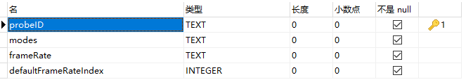

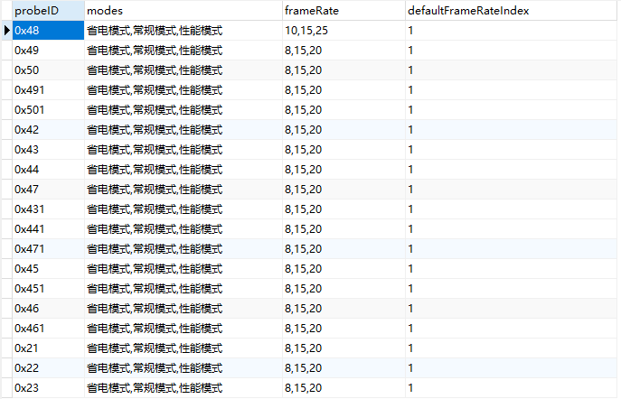

字段说明:

probeID : 探头名称，格式为 0x441 等

modes: 某个探头模式名称, 格式为 “模式,模式” ，其中以 “ , ” 英文逗号分隔，对应帧率字段的各项

frameRate: 某个探头具体帧率,格式为 “8,15,20”，各个帧率以以 “ , “ 英文逗号分隔,对应modes字段的各项

defaultFrameRateIndex: 某个探头连接后的默认帧率index (对应frameRate字段的index，从0开始)

界面更改：

